Prużany skończyły 575 lat
Uroczysty charakter miały obchody 575 rocznicy nadania praw miejskich Prużanom. Pierwsze wzmianki o Prużanach pochodzą już z 1433r. 155 lat później córka Zygmunta Starego, królowa Polski Anna Jagiellonka nadała tej miejscowości magdeburskie prawa miejskie oraz herb. Herb ten jest bardzo podobny do herbu Mediolanu, gdyż matka Anny Jagiellonki Bona Sforza była córką księcia Mediolanu. Następnie król Polski Zygmunt III Waza zatwierdził te prawa swoim przywilejem zezwalającym na organizowanie 4 jarmarków rocznie.
W minioną niedzielę, 3 sierpnia br., na zaproszenie Rejonowego Komitetu Wykonawczego w Prużanach, w uroczystościach rocznicowych udział wzięła dziewięcioosobowa delegacja radnych i pracowników Starostwa Powiatowego w Hajnówce.
Uroczystości, odbywające się na głównym placu w Prużanach, przed Pałacem Kultury, rozpoczęły się inscenizacją nadania praw miejskich przez królową Polski Annę Jagiellonkę.
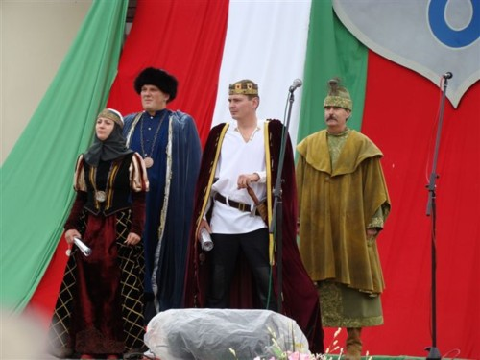
Następnie Pan Aleksander Jurkiewicz – Przewodniczący Rejonowego Komitetu Wykonawczego w Prużanach powitał zaproszonych gości oraz wszystkich przybyłych na tę uroczystość mieszkańców i wymienił największe osiągnięcia miasta w ostatnich latach, min. oddanie do użytku w ubiegłym roku lodowiska olimpijskich rozmiarów.
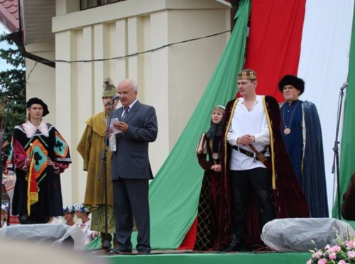
Przewodniczący Rady Powiatu Hajnowskiego Pan Sergiusz Kojło zabierając głos złożył wszystkim mieszkańcom Prużan życzenia wszelkiej pomyślności i dalszej owocnej współpracy z Powiatem Hajnowskim.
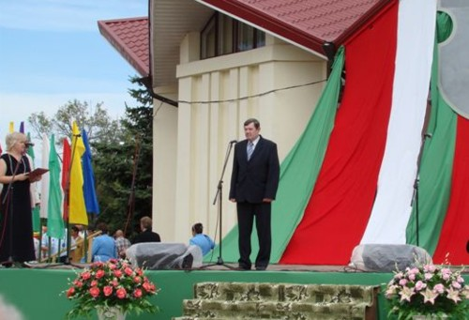
Dalszą część uroczystości uświetniły zespoły muzyczne, w tym także zespoły folklorystyczne z Rejonu Prużańskiego i innych stron Białorusi.
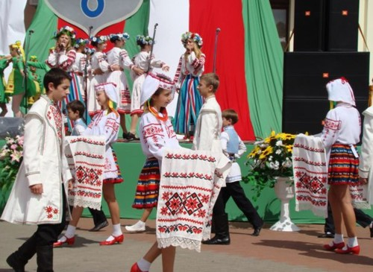
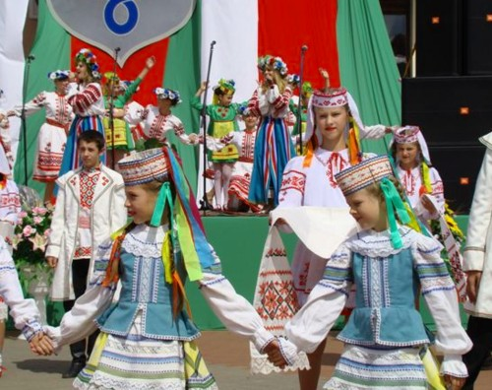
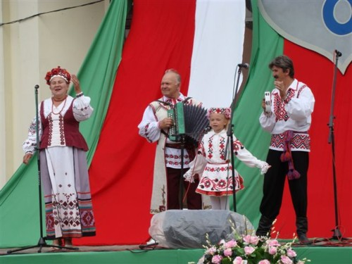
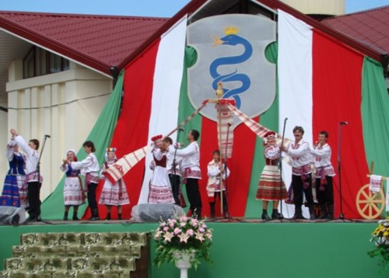
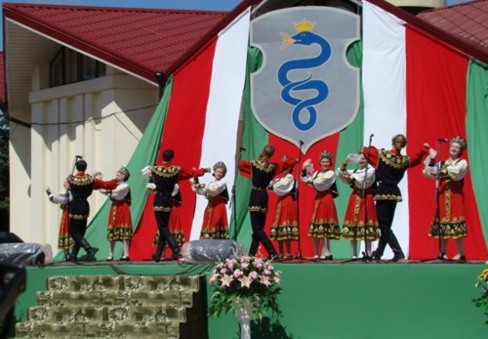
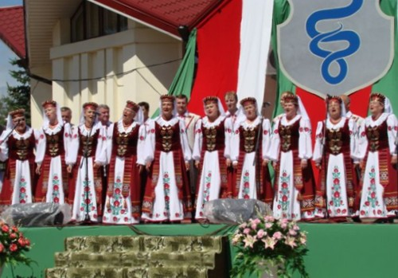
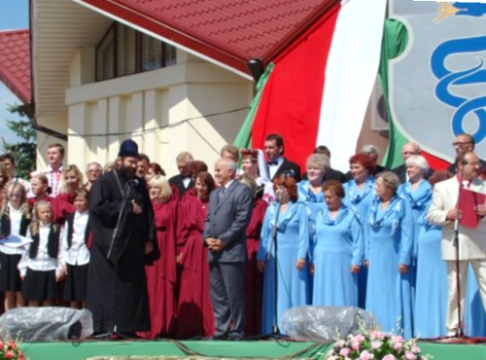
Na zakończenie wszystkie zespoły, które wcześniej wystąpiły, zaśpiewały hymn Prużan.
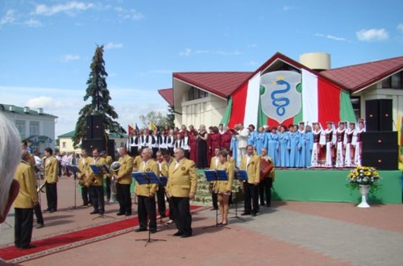
Uroczystościom towarzyszyła wystawa na ulicy przypominająca najważniejsze daty z historii Prużan oraz reprodukcje fotografii miasta z XIX i I połowy XX wieku.
